TRƯỜNG ĐẠI HỌC CÔNG NGHỆ THÔNG TIN

KHOA KHOA HỌC MÁY TÍNH

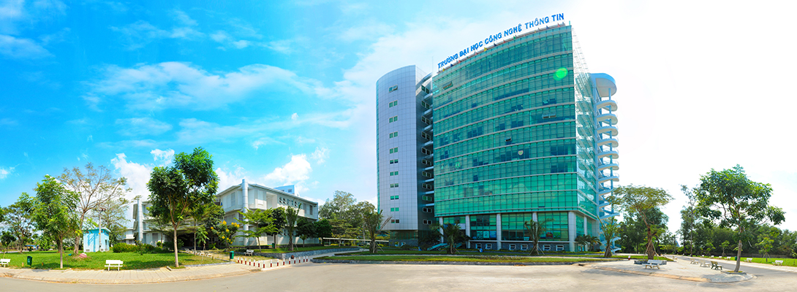

Báo cáo giữa kỳ

**Chủ đề: Quản lý giải vô địch bóng đá quốc gia**  
**Mã lớp:** SE104.N24.CLC  
**Giảng viên hướng dẫn:** Ths. Nguyễn Thị Thanh Trúc  
**Nhóm thực hiện:** Nhóm 13

|  |  |
| --- | --- |
| **Họ và tên** | **MSSV** |
| **Đỗ Minh Khôi** | **21521007** |
| **Trần Xuân Thành** | **21520456** |
| **Nguyễn Hà Anh Vũ** | **21520531** |

1. **Yêu cầu người dùng và yêu cầu hệ thống**
   1. **Yêu cầu người dùng**

* Chức năng tiếp nhận hồ sơ đăng ký đội bóng tham gia giải đấu
* Chức năng lập lịch thi đấu cho các đội bóng tham gia giải
* Chức năng ghi nhận kết quả các trận đấu trong giải đấu
* Chức năng tra cứu thông tin về các cầu thủ tham gia giải đấu
* Chức năng lập báo cáo về kết quả và thống kê của giải đấu
* Chức năng thay đổi hoặc thêm mới qui định của giải đấu
  1. **Yêu cầu hệ thống**
* Cung cấp giao diện cho phép người dùng tiếp nhận và quản lý hồ sơ đăng ký các đội bóng
* Cung cấp tính năng lập lịch thi đấu tự động và cho phép người dùng cập nhật lịch thi đấu
* Cung cấp tính năng ghi nhận kết quả các trận đấu trong giải đấu
* Cung cấp cơ chế tra cứu thông tin về các cầu thủ tham gia giải đấu
* Cung cấp tính năng lập báo cáo về kết quả và thông kê của giải đấu
* Cung cấp tính năng cho phép quản trị viên cập nhật và quản lý qui định của giải đấu

1. **Danh sách các yêu cầu (Yêu cầu chức năng, Yêu cầu phi chức năng)**
   1. **Yêu cầu chức năng**

* Tiếp nhận hồ sơ đăng ký
* Lập lịch thi đấu
* Ghi nhận kết quả trận đấu
* Tra cứu cầu thủ
* Lập báo cáo giải
* Thay đổi hoặc thêm mới qui định
  1. **Yêu cầu phi chức năng**
* Độ chính xác và đáng tin cậy của dữ liệu
* Hiệu suất và tốc độ xử lý của hệ thống
* An toàn và bảo mật dữ liệu của hệ thống
* Tính khả dụng và độ tin cậy của hệ thống
* Giao diện người dùng thân thiện và dễ sử dụng
* Khả năng mở rộng của hệ thống để có thể mở rộng chức năng và sức chứa trong tương lai

1. **Sơ đồ use-case và đặc tả use-case**
   1. **Danh sách các use-case:**

|  |  |  |
| --- | --- | --- |
| **Mã** | **Tên use case** | **Ý nghĩa/Ghi chú** |
| **A1** | Tạo tài khoản | Cho phép người dùng tạo tài khoản và cấp quyền chỉnh sửa cho huấn luyện viên |
| **A2** | Đăng nhập | Cho phép người dùng đăng nhập vào ứng dụng |
| **A3** | Tiếp nhận hồ sơ đăng ký | Cho phép hủy, cập nhật lại và xem hồ sơ đội bóng |
| **A4** | Lập lịch thi đấu | Cho phép hủy, cập nhật lại và xem thông tin trận đấu |
| **A5** | Ghi nhận kết quả trận đấu | Cho phép hủy, cập nhật lại và xem kết quả trận đấu |
| **A6** | Tra cứu cầu thủ | Cung cấp thông tin về cầu thủ |
| **A7** | Lập báo cáo giải | Lập bảng xếp hạng, lập danh sách cầu thủ ghi bàn và xem báo cáo giải đấu |
| **A8** | Thay đổi và thêm mới qui định | Thêm, thay đổi hoặc xem qui định giải đấu |

* 1. **Use-case diagram:**

* 1. **Đặc tả use-case:**
     1. **Use case A1: Tạo tài khoản**

|  |  |
| --- | --- |
| **A1** | **UCA1** |
| **Tên** | Tạo tài khoản |
| **Tóm tắt** | Tạo tài khoản người dùng |
| **Actor** | User, Manager |
| **Dòng sự kiện chính** | 1. Hệ thống đề xuất cung cấp thông tin để tạo tài khoản. 2. Người dùng cung cấp các thông tin cần thiết để tạo tài khoản. 3. Người dùng đề nghị ghi nhận. 4. Hệ thống thực hiện kiểm tra, xác thực và ghi nhận thông tin tài khoản người dùng cung cấp. 5. Hệ thống gửi email xác thực 6. Hệ thống thông báo tài khoản đã được tạo thành công |
| **Các dòng sự kiện khác** | Tên tài khoản và email đã tồn tại trong cơ sở dữ liệu:   1. Hệ thống thông báo tên tài khoản và email đã tồn tại trong cơ sở dữ liệu. 2. Hệ thống đề nghị cung cấp lại thông tin |
| **Điều kiện tiên quyết** | Không có |
| **Các yêu cầu đặc biệt** | 1. Giao diện phải thân thiện với người sử dụng 2. Thời gian ghi nhận phải không quá 1 phút |

* + 1. **Use case A2: Đăng nhập**

|  |  |
| --- | --- |
| **A2** | **UCA2** |
| **Tên** | Đăng nhập |
| **Tóm tắt** | Cho phép người dùng đăng nhập vào hệ thống |
| **Actor** | User, Manager |
| **Dòng sự kiện chính** | 1. Người dùng nhập tên tài khoản và mật khẩu 2. Người dùng đề nghị đăng nhập 3. Hệ thống kiểm tra đã tồn tại người dùng trong cơ sở dữ liệu hay chưa. 4. Hệ thống cấp quyền truy cập cho người dùng |
| **Các dòng sự kiện khác** | Người dùng không tồn tại trong cơ sở dữ liệu:   1. Hệ thống thông báo người dùng không tồn tại.   Người dùng đã tồn tại nhưng nhập sai thông tin:   1. Hệ thống thông báo thông tin không chính xác. |
| **Điều kiện tiên quyết** | Không có |
| **Các yêu cầu đặc biệt** | 1. Giao diện phải thân thiện với người sử dụng 2. Thời gian ghi nhận phải không quá 1 phút |

* + 1. **Use case A3: Tiếp nhận hồ sơ đăng ký**

|  |  |
| --- | --- |
| **A3** | **UCA3** |
| **Tên** | Tiếp nhận hồ sơ đăng ký |
| **Tóm tắt** | Tiếp nhận thông tin về hồ sơ đội bóng |
| **Actor** | Manager |
| **Dòng sự kiện chính** | 1. Hệ thống đề nghị cung cấp các thông tin để tiếp nhận hồ sơ 2. Người dùng cung cấp thông tin cần thiết về đội bóng 3. Người dùng đề nghị ghi nhận 4. Hệ thống thực hiện việc kiểm tra và ghi nhận hồ sơ theo thông tin được người dùng cung cấp 5. Hệ thống thông báo là ghi nhận thành công |
| **Các dòng sự kiện khác** | Thông tin cung cấp để ghi nhận không đúng qui định:   1. Hệ thống thông báo những thông tin nào không đúng qui định 2. Hệ thống đề nghị cung cấp lại thông tin |
| **Điều kiện tiên quyết** | Không có |
| **Các yêu cầu đặc biệt** | 1. Giao diện phải thân thiện với người sử dụng 2. Thời gian ghi nhận phải không quá 1 phút |

* + 1. **Use case A4: Lập lịch thi đấu**

|  |  |
| --- | --- |
| **A4** | **UCA4** |
| **Tên** | Lập lịch thi đấu |
| **Tóm tắt** | Tạo ra lịch thi đấu cho giải đấu |
| **Actor** | Manager |
| **Dòng sự kiện chính** | 1. Hệ thống đề nghị cung cấp một số thông tin để tạo ra lịch thi đấu cho 1 vòng đấu 2. Người dùng cung cấp thông tin cần thiết 3. Người dùng đề nghị cập nhật 4. Hệ thống thực hiện việc cập nhật theo thông tin người dùng cung cấp 5. Hệ thống thông báo là cập nhật thành công |
| **Các dòng sự kiện khác** | Thông tin cung cấp để cập nhật không đúng qui định:   1. Hệ thống thông báo những thông tin nào không đúng qui định 2. Hệ thống đề nghị cung cấp lại thông tin |
| **Điều kiện tiên quyết** | Không có |
| **Các yêu cầu đặc biệt** | 1. Giao diện phải thân thiện với người sử dụng 2. Thời gian ghi nhận phải không quá 1 phút |

* + 1. **Use case A5: Ghi nhận kết quả trận đấu**

|  |  |
| --- | --- |
| **A5** | **UCA5** |
| **Tên** | Ghi nhận kết quả trận đấu |
| **Tóm tắt** | Ghi nhận lại kết quả của từng trận đấu với các thông tin cần thiết |
| **Actor** | Manager |
| **Dòng sự kiện chính** | 1. Hệ thống đề nghị cung cấp một số thông tin để ghi nhận lại kết quả của 1 trận đấu 2. Người dùng cung cấp thông tin cần thiết 3. Người dùng đề nghị cập nhật 4. Hệ thống thực hiện việc cập nhật theo thông tin người dùng cung cấp 5. Hệ thống thông báo là cập nhật thành công |
| **Các dòng sự kiện khác** | Thông tin cung cấp để cập nhật không đúng qui định:   1. Hệ thống thông báo những thông tin nào không đúng qui định 2. Hệ thống đề nghị cung cấp lại thông tin |
| **Điều kiện tiên quyết** | Không có |
| **Các yêu cầu đặc biệt** | 1. Giao diện phải thân thiện với người sử dụng 2. Thời gian ghi nhận phải không quá 1 phút |

* + 1. **Use case A6: Tra cứu cầu thủ**

|  |  |
| --- | --- |
| **A6** | **UCA6** |
| **Tên** | Tra cứu cầu thủ |
| **Tóm tắt** | Tra cứu thông tin của 1 cầu thủ dựa trên Tên cầu thủ, Tên đội,… |
| **Actor** | User, Manager |
| **Dòng sự kiện chính** | 1. Hệ thống đề nghị cung cấp một trong số các thông tin cần thiết để tra cứu 2. Người dùng cung cấp thông tin cần thiết 3. Người dùng đề nghị tra cứu 4. Hệ thống thực hiện việc tìm kiếm cầu thủ theo thông tin người dùng cung cấp 5. Hệ thống đưa ra những cầu thủ tìm được |
| **Các dòng sự kiện khác** | 1. Thông tin tra cứu không hợp lệ: 2. Hệ thống thông báo những thông tin nào không hợp lệ 3. Hệ thống đề nghị cung cấp lại thông tin 4. Không tìm thấy cầu thủ: 5. Hệ thống thông báo không tìm thấy cầu thủ theo thông tin cung cấp 6. Hệ thống đề nghị cung cấp lại thông tin |
| **Điều kiện tiên quyết** | Không có |
| **Các yêu cầu đặc biệt** | 1. Giao diện phải thân thiện với người sử dụng 2. Thời gian ghi nhận phải không quá 1 phút |

* + 1. **Use case A7: Lập báo cáo giải**

|  |  |
| --- | --- |
| **A7** | **UCA7** |
| **Tên** | Lập báo cáo giải |
| **Tóm tắt** | Lập bảng xếp hạng và danh sách các cầu thủ ghi bàn |
| **Actor** | Manager |
| **Dòng sự kiện chính** | 1. Hệ thống đề nghị cung cấp ngày để lập bảng xếp hạng và danh sách cầu thủ ghi bàn 2. Người dùng cung cấp thông tin cần thiết 3. Người dùng đề nghị tra cứu 4. Hệ thống thực hiện việc lọc ra thứ hạng của các đội bóng ứng với các thông tin liên quan. (Bảng xếp hạng) 5. Hệ thống sẽ tìm kiếm các thông tin liên quan về cầu thủ ghi bàn, số bàn thắng. (Danh sách cầu thủ ghi bàn) |
| **Các dòng sự kiện khác** | Thông tin tra cứu không hợp lệ:   1. Hệ thống thông báo những thông tin nào không hợp lệ 2. Hệ thống đề nghị cung cấp lại thông tin |
| **Điều kiện tiên quyết** | Không có |
| **Các yêu cầu đặc biệt** | 1. Giao diện phải thân thiện với người sử dụng 2. Thời gian ghi nhận phải không quá 1 phút |

* + 1. **Use case A8: Thêm và thay đổi qui định**

|  |  |
| --- | --- |
| **A8** | **UCA8** |
| **Tên** | Thêm và thay đổi qui định |
| **Tóm tắt** | Khi cần thay đổi và thêm mới một số quy định trong giải đấu |
| **Actor** | Manager |
| **Dòng sự kiện chính** | 1. Hệ thống hiển thị ra các thông tin đã được qui định 2. Người dùng cung cấp thông tin cần thiết để thay đổi (nếu muốn cập nhật) 3. Hệ thống thực hiện việc cập nhật lại các thông tin dựa trên những thông tin cung cấp |
| **Các dòng sự kiện khác** | Không có |
| **Điều kiện tiên quyết** | Không có |
| **Các yêu cầu đặc biệt** | 1. Giao diện phải thân thiện với người sử dụng 2. Thời gian ghi nhận phải không quá 1 phút |

1. **Sequence diagram**
   1. **Tạo tài khoản**

* 1. **Đăng nhập**

* 1. **Tiếp nhận hồ sơ đăng ký**

* 1. **Lập lịch thi đấu**

* 1. **Ghi nhận kết quả trận đấu**

* 1. **Tra cứu cầu thủ**

* 1. **Lập báo cáo giải**

* 1. **Thay đổi hoặc thêm mới qui định**

1. **Class diagram**

1. **Activity diagram**
   1. Diagram

      Description automatically generated **Tạo tài khoản**
   2. **Đăng nhập**

* 1. Diagram

     Description automatically generated**Đăng ký hồ sơ**
  2. Diagram

     Description automatically generated **Lập lịch thi đấu**
  3. Diagram

     Description automatically generated **Ghi nhận kết quả trận đấu**
  4. Diagram

     Description automatically generated**Tra cứu cầu thủ**

* 1. Diagram

     Description automatically generated**Lập báo cáo giải**
  2. Diagram

     Description automatically generated **Thay đổi hoặc thêm mới qui định**

1. **Sơ đồ luồng dữ liệu**
   1. **Tiếp nhận hồ sơ đăng ký**

* *Các luồng dữ liệu:*
* D1: Tên đội, Sân nhà, Cầu thủ, Ngày sinh, Loại cầu thủ, Ghi chú
* D2: Không có
* D3: Tuổi cầu thủ tối thiểu, Tuổi cầu thủ tối đa, Loại cầu thủ, Số lượng cầu thủ tối thiểu, Số cầu thủ tối đa, Số cầu thủ nước ngoài tối đa
* D4: D1
* D5: D4
* D6: Không có
* *Thuật toán:*
* B1: Nhận D1 từ người dùng
* B2: Kết nối cơ sở dữ liệu
* B3: Đọc D3 từ bộ nhớ phụ
* B4: Kiểm tra cầu thủ (D1) có thuộc danh sách các loại cầu thủ (D3) hay không
* B5: Kiểm tra tuổi cầu thủ (D1) có ≥ tuổi cầu thủ tối thiểu (D3) và ≤ tuổi cầu thủ tối đa (D3) hay không
* B6: Đếm số lượng cầu thủ của đội bóng
* B7: Kiểm tra số cầu thủ có ≥ số cầu thủ tối thiểu (D3) và ≤ số cầu thủ tối đa (D3) hay không
* B8: Đếm số cầu thủ có loại cầu thủ là nước ngoài
* B9: Kiểm tra số cầu thủ nước ngoài có ≤ số cầu thủ nước ngoài tối đa (D3) hay không
* B10: Nếu không thỏa mãn 1 trong các điều kiện trên thì đến B14
* B11: Lưu D4 xuống bộ nhớ phụ
* B12: Xuất D5 ra màn hình
* B13: Đóng kết nối cơ sở dữ
* B14: Kết thúc

* 1. **Yêu cầu lập lịch thi đấu**

* *Các luồng dữ liệu:*
* D1: Vòng thi đấu, Đội 1, Đội 2, Ngày-Giờ
* D2: Không có
* D3: Số vòng đấu, Số trận đấu với nhau giữa 2 đội, Số trận lượt đi của đội bóng trong một cặp đấu
* D4: D1
* D5: D4
* D6: Không có
* *Thuật toán:*
* B1: Nhận D1 từ người dùng
* B2: Kết nối cơ sở dữ liệu
* B3: Đọc D3 từ bộ nhớ phụ
* B4: Kiểm tra vòng đấu có ≤ Số vòng đấu hay không
* B5: Đếm số trận đấu giữa 2 đội với nhau (D1)
* B6: Kiểm tra Số trận đấu được tính trên có ≠ Số trận đấu giữa 2 đội (D3) hay không
* B7: Đếm số lượt đi của đội bóng đối với đội bóng còn lại trong một cặp trận (D1)
* B8: Kiểm tra Số trận lượt đi trên có = Số trận lượt đi của đội bóng trong một cặp đấu hay không (D3)
* B9: Nếu không thỏa mãn 1 trong các điều kiện trên thì đến B13
* B10: Lưu D4 xuống bộ nhớ phụ
* B11: Xuất D5 ra màn hình
* B12: Đóng kết nối cơ sở dữ liệu
* B13: Kết thúc
  1. **Ghi nhận kết quả trận đấu**

* *Các luồng dữ liệu:*
* D1: Đội 1, Đội 2, Tỷ số, Ngày-Giờ, Cầu thủ, Đội, Loại bàn thắng, Thời điểm
* D2: Không có
* D3: Danh sách loại bàn thắng, Thời điểm ghi bàn tối thiểu, Thời điểm ghi bàn tối đa
* D4: D1
* D5: D4
* D6: Không có
* *Thuật toán:*
* B1: Nhận D1 từ người dùng
* B2: Kết nối cơ sở dữ liệu
* B3: Đọc D3 từ bộ nhớ phụ
* B4: Kiểm tra loại bàn thắng (D1) có thuộc danh sách loại bàn thắng (D3) hay không
* B5: Kiểm tra Thời điểm (D1) có ≥ Thời điểm ghi bàn tối thiểu (D3) và ≤ Thời điểm ghi bàn tối đa (D3) hay không
* B6: Nếu không thỏa mãn 1 trong các điều kiện trên thì đến B10
* B7: Lưu D4 xuống bộ nhớ phụ
* B8: Xuất D5 ra màn hình
* B9: Đóng kết nối cơ sở dữ liệu
* B10: Kết thúc
  1. **Tra cứu cầu thủ**

* Các luồng dữ liệu:
* D1: Tiêu chuẩn tra cứu (Cầu thủ, Đội, Loại cầu thủ, Tổng số bàn thắng)
* D2: Không có
* D3: Danh sách cầu thủ (Cầu thủ, Đội, Loại cầu thủ, Tổng số bàn thắng)
* D4: Không có
* D5: Danh sách cầu thủ (Cầu thủ, Đội, Loại cầu thủ, Tổng số bàn thắng) thỏa tiêu chuẩn tra cứu (D1)
* D6: D5
* *Thuật toán:*
* B1: Nhận D1 từ người dùng
* B2: Kết nối cơ sở dữ liệu
* B3: Đọc D3 từ bộ nhớ phụ
* B4: Xuất D5 ra màn hình
* B5: Trả D6 cho người dùng
* B6: Đóng kết nối cơ sở dữ liệu
* B7: Kết thúc
  1. **Lập báo cáo giải**

* *Các luồng dữ liệu:*
* D1:Ngày
* D2: Không có
* D3: Danh sách các Kết quả thi đấu, Điểm thắng, Điểm hòa, Điểm thua
* D4: D1 + Bảng thống kê theo từng đội (Đội, Thắng, Hòa, Thua, Hiệu số, Hạng)
* D5: D4
* D6: D5
* *Thuật toán:*
* B1: Nhận D1 từ người dùng
* B2: Kết nối cơ sở dữ liệu
* B3: Đọc D3 từ bộ nhớ phụ
* B4: Tính số trận thắng theo từng đội từ Danh sách kết quả thi đấu (D3)
* B5: Tính số trận hòa theo từng đội từ Danh sách kết quả thi đấu (D3)
* B6: Tính số trận thua theo từng đội từ Danh sách kết quả thi đấu (D3)
* B7: Tính hiệu số = Thắng*Điểm thắng + Hòa*Điểm hòa + Thua* Điểm thua theo từng đội
* B8: Tính tổng số bàn thắng trên sân khách theo từng đội từ Danh sách kết quả thi đấu (D3)
* B9: Xếp hạng các đội báo theo hiệu số, số bàn thắng trên sân khách theo chiều giảm dần, nếu 2 đội có hạng ngang nhau thì ta xét tỉ số dối đầu giữa 2 đội đó, đội có tỉ số cao hơn sẽ hạng cao hơn
* B10: Lưu D4 xuống bộ nhớ phụ
* B11: Xuất D5 ra màn hình
* B12: Trả D6 cho người dùng
* B13: Đóng kết nối cơ sở dữ liệu
* B14: Kết thúc

* *Các luồng dữ liệu:*
* D1: Không có
* D2: Không có
* D3: Danh sách các kết quả thi đấu
* D4: D1 + Bảng thống kê theo từng cầu thủ (Cầu thủ, Đội, Loại cầu thủ, Số bàn thắng)
* D5: D4
* D6: D5
* *Thuật toán:*
* B1: Nhận D1 từ người dùng
* B2: Kết nối cơ sở dữ liệu
* B3: Đọc D3 từ bộ nhớ phụ
* B4: Tính số bàn thắng theo từng cầu thủ từ Danh sách kết quả thi đấu (D3)
* B5: Lưu D4 xuống bộ nhớ phụ
* B6: Xuất D5 ra máy in
* B7: Trả D6 cho người dùng
* B8: Đóng kết nối cơ sở dữ liệu
* B9: Kết thúc
  1. **Thay đổi hoặc thêm mới qui định**

* *Các luồng dữ liệu:*
* D1: Tuổi tối thiểu, tối đa của cầu thủ; Số lượng cầu thủ tối thiểu, tối đa của đội; Số cầu thủ nước ngoài tối đa. Số lượng các loại bàn thắng; Thời điểm ghi bàn tối đa; Điểm số khi thắng, hòa, thua
* D2: Không có
* D3: Không có
* D4: D1
* D5: Không có
* D6: Không có
* *Thuật toán:*
* B1: Nhận D1 từ người dùng
* B2: Kết nối cơ sở dữ liệu
* B3: Đọc D3 từ bộ nhớ phụ
* B4: Kiểm tra điểm thắng > điểm hòa > điểm thua hay không
* B5: Lưu D4 xuống bộ nhớ phụ
* B6: Đóng kết nối cơ sở dữ liệu
* B7: Kết thực

1. **Sơ đồ logic dữ liệu**

1. **Sơ đồ liên kết các màn hình**

1. **Architecture Diagram**

1. **State Diagram**
   1. **Tạo tài khoản**

* 1. **Đăng nhập**

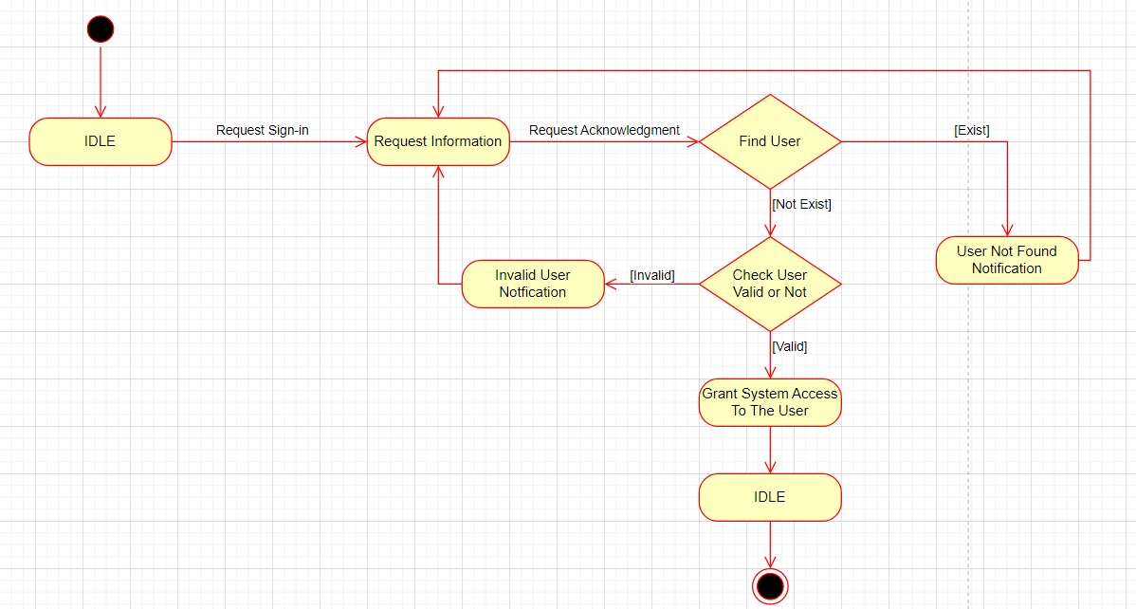

* 1. **Tiếp nhận hồ sơ đăng ký**

* 1. **Lập lịch thi đấu**

* 1. **Ghi nhận kết quả trận đấu**

* 1. **Tra cứu cầu thủ**

* 1. **Lập báo cáo giải**

* 1. **Thay đổi và thêm mới qui định**

1. **User Interface**
   1. **Create Account Page**

* 1. **Sign-in Page**

* 1. **Home Page**

* 1. **League Page**

* 1. **League Standings Page**

* 1. **Managers Page**

* 1. **Matches Page**

* 1. **Players Page**

* 1. **Teams Page**

